# CHƯƠNG 6 THÍ NGHIỆM VÀ KẾT QUẢ THỰC NGHIỆM

## **Thực nghiệm đặc tính tải và giải thuật điều khiển**

### Bộ điều khiển hở

Kiểm nghiệm đặc tính tải động cơ DC giảm tốc với điều kiện ban đầu:

* Điện áp cung cấp: 12VDC, tốc độ vòng quay ước lượng tối đa 150 vòng/phút (giảm ~ ½ so với vòng quay tối đa định mức).
* Bộ điều khiển hở, MCU Mega2560, driver mạch cầu H BTS7960.
* Điều khiển thông qua tay cầm FlySky FS – TH9X
* Phương pháp thu thập dữ liệu: Giao tiếp UART Serial Plotter tích hợp sẵn trên IDE

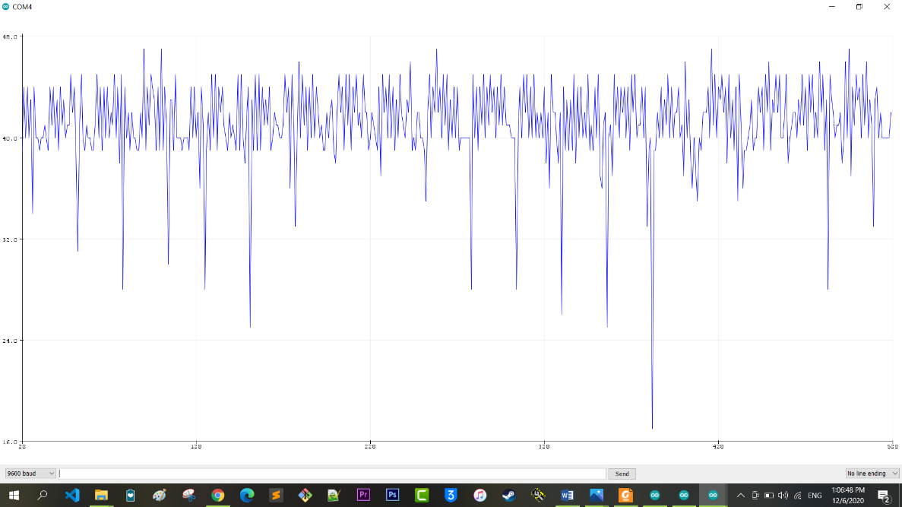**Trường hợp 1**: Trạng thái chờ (Standy), Duty đặt: 17.5% ~ AnalogWirte: 50

##### Hình 6.1. Biểu đồ trạng thái chờ

Các nhiễu phi tuyến không mong muốn

Xung PPM trung bình: Duty 15.6%

**Kết quả:**

|  |  |  |  |  |
| --- | --- | --- | --- | --- |
| **Trạng thái** | **Duty (%)** | **AnalogWrite(0 ~ 255)** | **Điện áp động cơ** | **Sai số (%)** |
| Trước | 17.5 | 45 | 2.11V | 11.1 |
| Sau | 15.6 | 40 | 1.88V |

###### Bảng 6.1 Kết quả bộ điều khiển động cơ ở trạng thái chờ

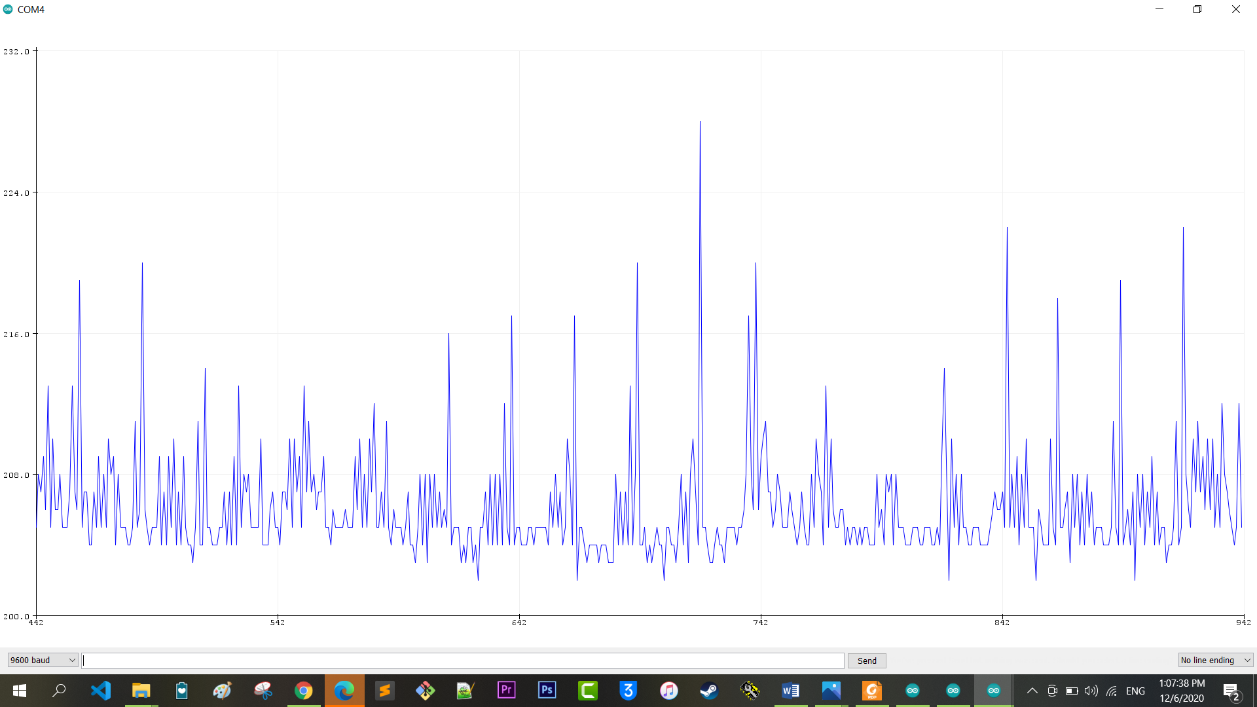**Trường hợp 2**: Trạng thái hoạt động full-load, Duty đặt 90% ~ AnalogWrite: 225

Xung PPM trung bình: Duty: 80.1%

##### Hình 6.2 Biểu đồ trạng thái hoạt động full-load

**Kết quả**:

|  |  |  |  |  |
| --- | --- | --- | --- | --- |
| **Trạng thái** | **Duty (%)** | **AnalogWrite(0 ~ 255)** | **Điện áp động cơ** | **Sai số (%)** |
| Vào | 90 | 225 | 10.59V | 8.4 |
| Ra | 80.1 | 206 | 9.69V |

###### Bảng 6.2 Kết quả bộ diều khiển động cơ ở trạng thái hoạt động full-load

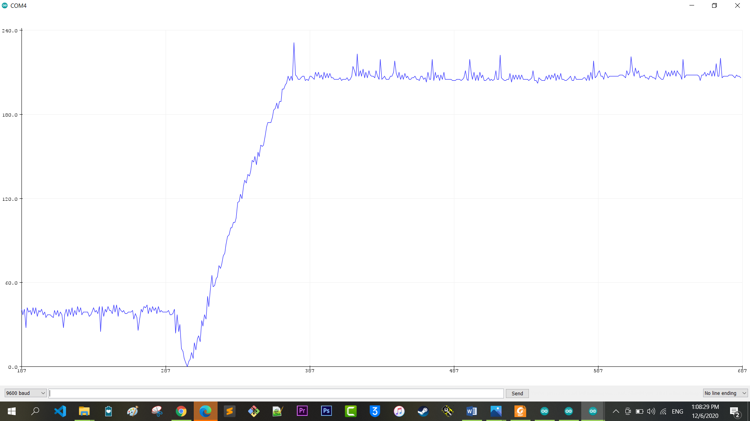**Trường hợp 3**: Trạng thái chuyển tiếp tốc độ chậm lên tốc độ nhanh

Xung PWM mức cao: Duty: 80.1%

Nhiễu xung do tín hiệu kích PPM từ tay cầm

Xung PPM mức thấp: Duty 15.6%

Thời gian chuyển tiếp trạng thái

t ~ 100ms

##### Hình 6.3 Biểu đồ Trạng thái chuyển tiếp tốc độ chậm lên tốc độ nhanh

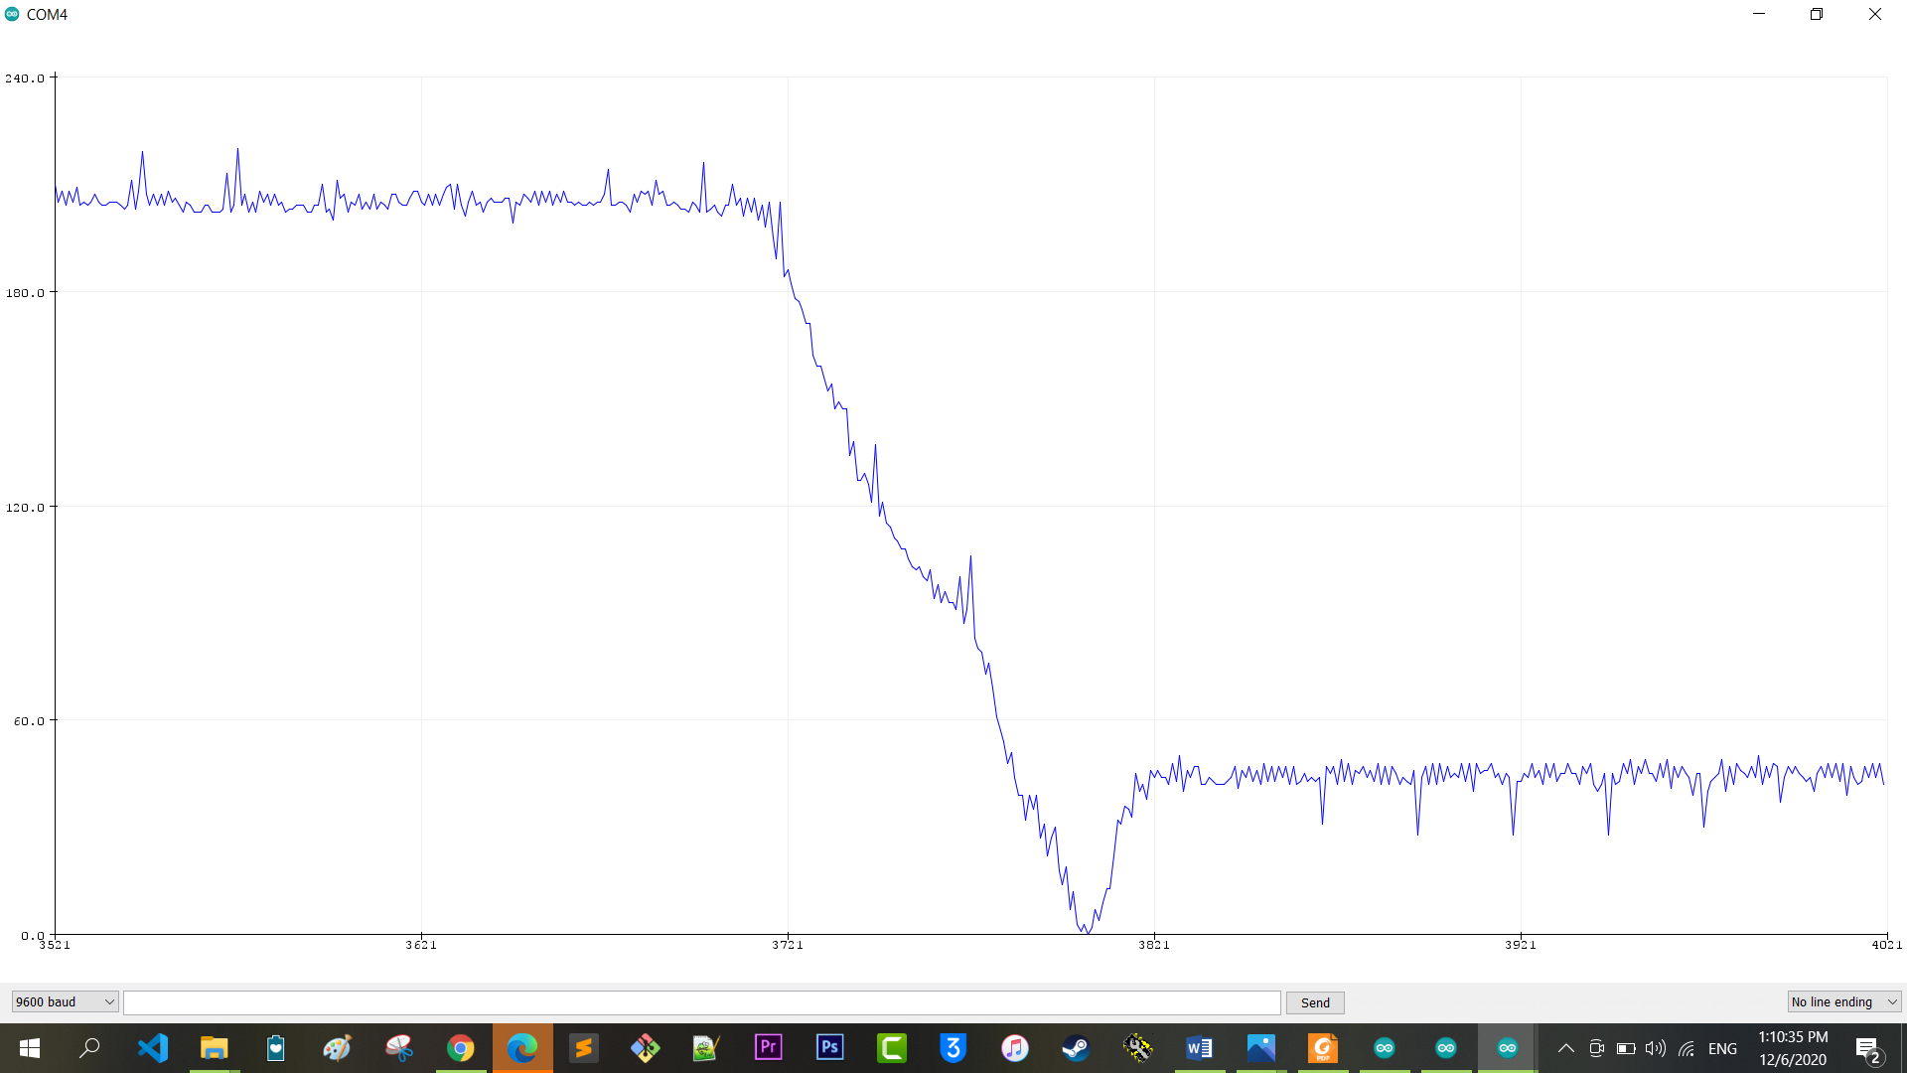**Trường hợp 4**: Trạng thái chuyển tiếp từ tốc độ nhanh xuống tốc độ chậm

Thời gian chuyển tiếp trạng thái

Xung PWM mức cao: Duty: 80.1%

t ~ 100ms

Xung PWM mức thấp: Duty 15.6%

Nhiễu xung do tín hiệu kích PPM từ tay cầm

##### Hình 6.4 Biểu đồ Trạng thái chuyển tiếp từ tốc độ nhanh xuống tốc độ chậm

**Nhận xét:**

* Phương pháp điều khiển vòng hở mô phỏng được đường đặc tuyến mong muốn điều khiển cho động cơ tải chính phía sau robot, tuy nhiên xảy ra nhiễu phi tuyến không mong muốn. Thêm vào đó, tín hiệu nhiễu (xung gai) khách quan từ tay cầm (do nhà sản xuất) đem đến sai số điều khiển lớn.
* Về mặt thực tế, các nhiễu xung sẽ chỉ thấy thông qua đo lường, khi vận hành robot thực tế các nhiễu này ít gây ảnh hưởng đến quá trình điều khiển.

**Phương án cải tiến:**

* Nếu có thể áp dụng phương pháp điều khiển vòng kín thì đường đáp ứng bám theo hình dạng của đường đặc tuyến mong muốn của động cơ.
* Nâng cấp các dòng động cơ DC giảm tốc Servo công suất lớn cho động cơ tải chính.
* Tìm phương án giảm nhiễu tối đa từ xung PPM từ tay cầm FlySky FS – TH9X hoặc nâng cấp bộ tay cầm chất lượng hơn.

### **Bộ điều khiển kín**

Kiểm nghiệm đặc tính tải động cơ bẻ lái DC Servo RH-11D với các điều kiện ban đầu

* Điện áp cung cấp: 12VDC, tốc độ vòng quay ước lượng tối đa 35 vòng/phút (giảm ~ ½ so với vòng quay tối đa định mức).
* Bộ điều khiển kín PI, MCU Mega2560, driver mạch cầu H BTS7960, Encoder quang tích hợp 1000 xung/vòng.
* Phương pháp điều khiển đo đạc: Đặt góc quay bằng giao tiếp UART
* Phương pháp điều khiển thực tế: Thông qua tay cầm FlySky FS – TH9X.
* Phương pháp thu thập dữ liệu: Giao tiếp UART Serial Plotter tích hợp sẵn trên IDE

**a. Khảo sát lựa chọn hệ số KP, KI**

Khảo sát lựa chọn hệ số **KP, KI** với góc đặt 3.60 tương đương 1000 xung encoder.

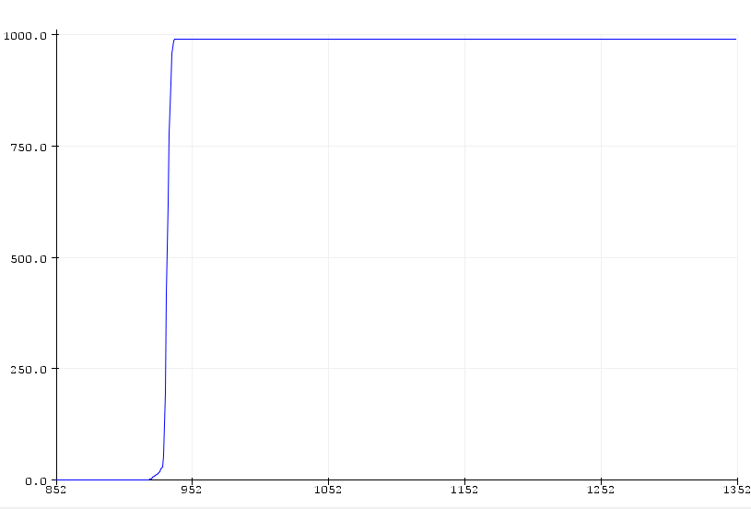**Trường hợp 1**: Chọn hệ số **KP = 0.198**, **KI = 0**, **KD = 0**

##### Hình 6.5 Biểu đồ khảo sát lựa chọn hệ số Kp, Ki trong trường hợp 1

Kết quả:

* Thời gian xác lập: txl = 932(ms)
* Xung đáp ứng: ~990 xung
* Vọt lố: PO ~ 0

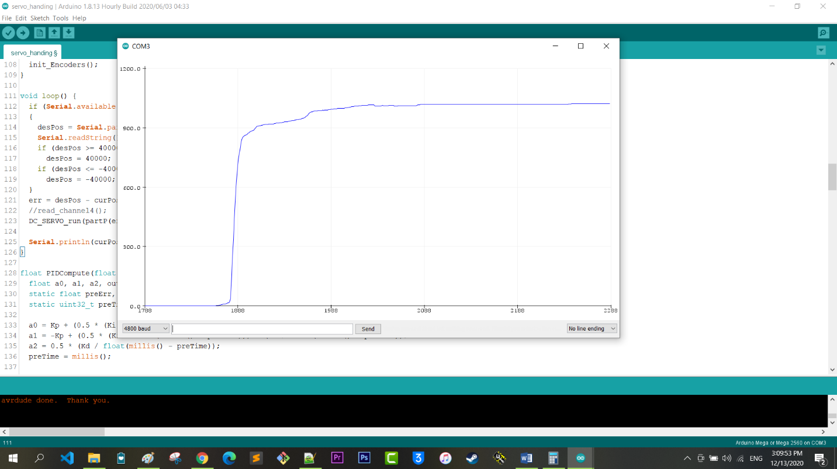**Trường hợp 2:** Chọn hệ số **KP = 0.099**, **KI = 0.0001**, **KD = 0**

##### Hình 6.6 Biểu đồ khảo sát lựa chọn hệ số Kp, Ki trong trường hợp 2

Kết quả:

* Thời gian xác lập: 2078 ms
* Xung đáp ứng: 1018 xung
* Vọt lố: PO ~ 0

**Trường hợp 3:** Chọn hệ số **KP = 0.099**, **KI = 0.001**, **KD = 0**

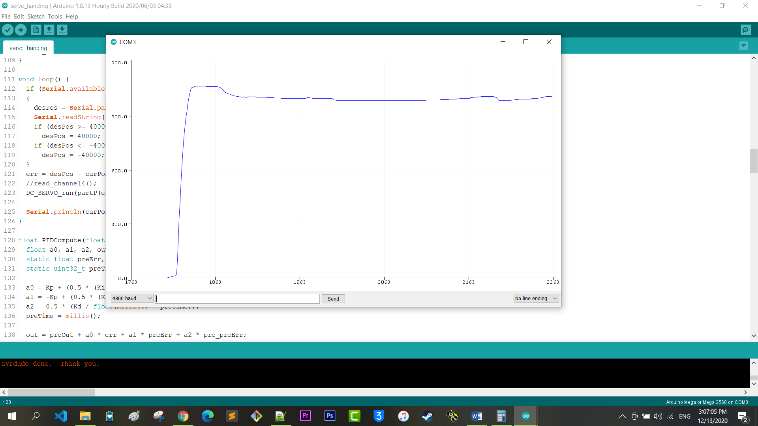Kết quả:

##### Hình 6.7 Biểu đồ khảo sát lựa chọn hệ số Kp, Ki trong trường hợp 3

* Thời gian xác lập: 2003 ms
* Xung đáp ứng: 1021 xung
* Vọt lố PO: ~ 74

**Trường hợp 4:** Chọn hệ số **KP = 0.099**, **KI = 0.00011**, **KD = 0**

Kết quả:

* Thời gian xác lập: 1672 ms
* Xung đáp ứng: 1008 xung
* Vọt lố: ~ 347

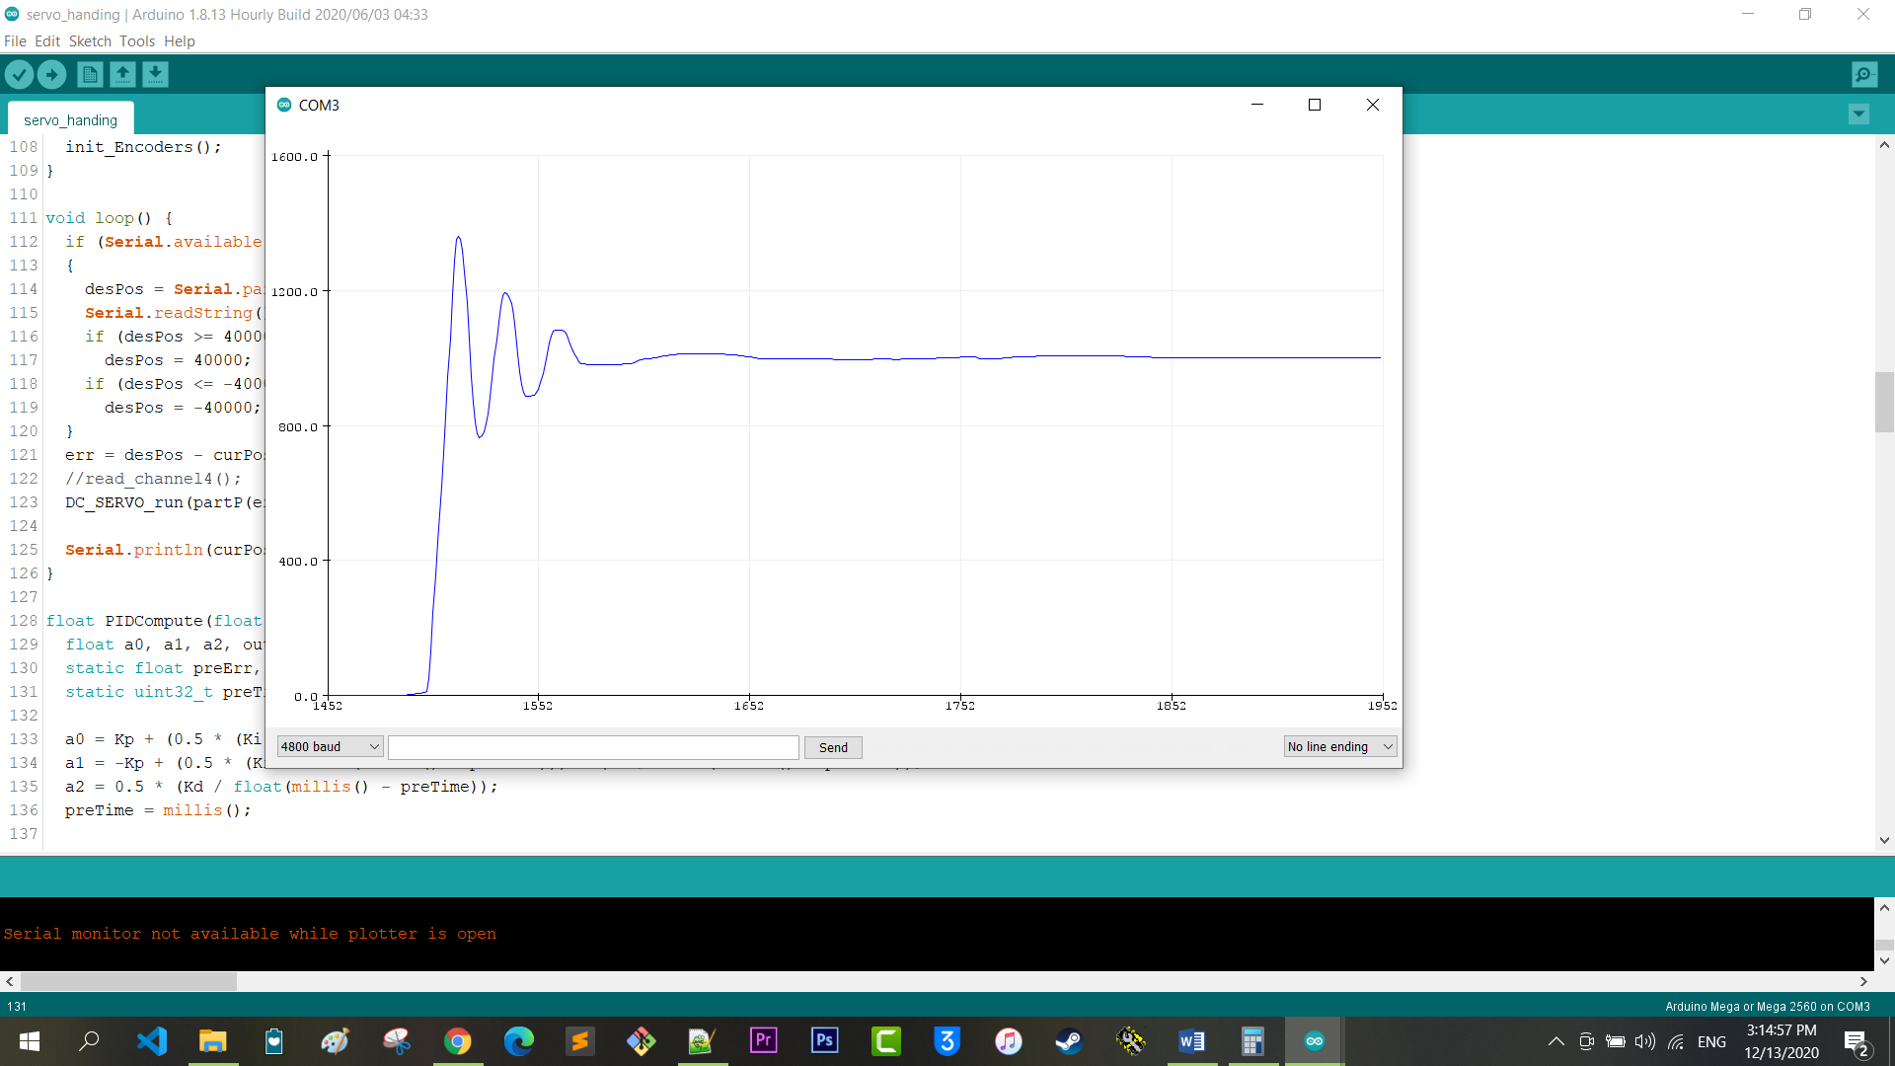**Nhận xét:**

##### Hình 6.8 Biểu đồ khảo sát lựa chọn hệ số Kp, Ki trong trường hợp 4

Bộ PI số 3 và số 4 có xung đáp ứng tốt nhất nhưng xảy ra vọt lố PO do thành phân KI cao (vọt lố cao hơn cả là bộ số 4) và thời gian xác lập cũng cao.

Bộ P số 1 và PI số 2 có độ vọt lố thấp, thời gian xác lập trong mức cho phép. Tuy nhiên để tránh trạng thái Steady State Error xảy ra như đã đề cập ở chương số 5, chúng tôi lựa chọn bộ PI trong trường hợp số 2 với các thông số sau:

**b. Khảo sát đáp ứng đảo chiều quay động cơ**

**Trường hợp 1**: Góc đặt 3.60 tương đương 1000 xung encoder, chiều thuận

|  |  |
| --- | --- |
| **Thông số khảo sát** | **Giá trị** |
| Góc | 3.60 |
| Xung mong muốn | +1000 pulse |
| Hệ số KP, KI, KD | 0.099, 0.0001, 0 |

###### Bảng 6.3 Bảng khảo sát đáp ứng đảo chiều quay động cơ ở trường hợp 1

##### Hình 6.9 Biều đồ Khảo sát đáp ứng đảo chiều quay động cơ trong trường hợp 1

**Trường hợp 2**: Góc đặt -3.60, tương đương 1000 xung encoder, chiều nghịch

|  |  |
| --- | --- |
| **Thông số khảo sát** | **Giá trị** |
| Góc | -3.60 |
| Xung mong muốn | -1000 pulse |
| Hệ số KP, KI, KD | 0.099, 0.0001, 0 |

###### **Bảng 6.4** Bảng khảo sát đáp ứng đảo chiều quay động cơ ở trường hợp 2

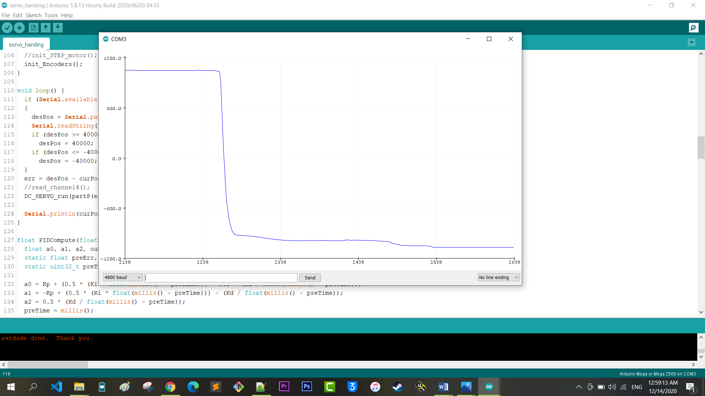**Trường hợp 3**: Góc đặt -7.20, tương đương 2000 xung encoder, chiều nghịch

##### Hình 6.10 Biều đồ Khảo sát đáp ứng đảo chiều quay động cơ trong trường hợp 2

|  |  |
| --- | --- |
| **Thông số khảo sát** | **Giá trị** |
| Góc | -7.20 |
| Xung mong muốn | -2000 pulse |
| Hệ số KP, KI, KD | 0.099, 0.0001, 0 |

Bảng 6.5 Bảng khảo sát đáp ứng đảo chiều quay động cơ ở trường hợp 3

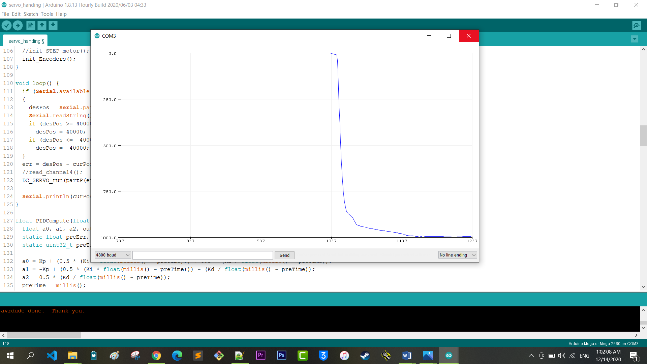**6.2 Thực nghiệm giải thuật xử lí hình ảnh**

##### Hình 6.11 Biều đồ Khảo sát đáp ứng đảo chiều quay động cơ trong trường hợp 3

**6.2.1 Thực nghiệm giải thuật tam giác đồng dạng**

Trong phần 4.1.6 của chương 4, chúng tôi đã trình bày cơ bản về giải thuật tam giác đồng dạng. Ở phần này, chúng tôi tiến hành thực nghiệm đo đạc đối tượng của đề tài dựa trên công thức (4.2) đã được kết luận:

Tiến hành thực nghiệm tìm tiêu cự camera với các điều kiện ban đầu như sau:

|  |  |
| --- | --- |
| Đối tượng | Màn hình LED sáng (đỏ) |
| Kích thước | 12.1 6.8mm, W = 12.1 mm |
| Camera | Camera tích hợp |
| Tốc độ lấy mẫu streaming | 24FPS (24 khung hình/giây) |
| Khoảng cách từ đối tượng đến camera (D) | 60cm |

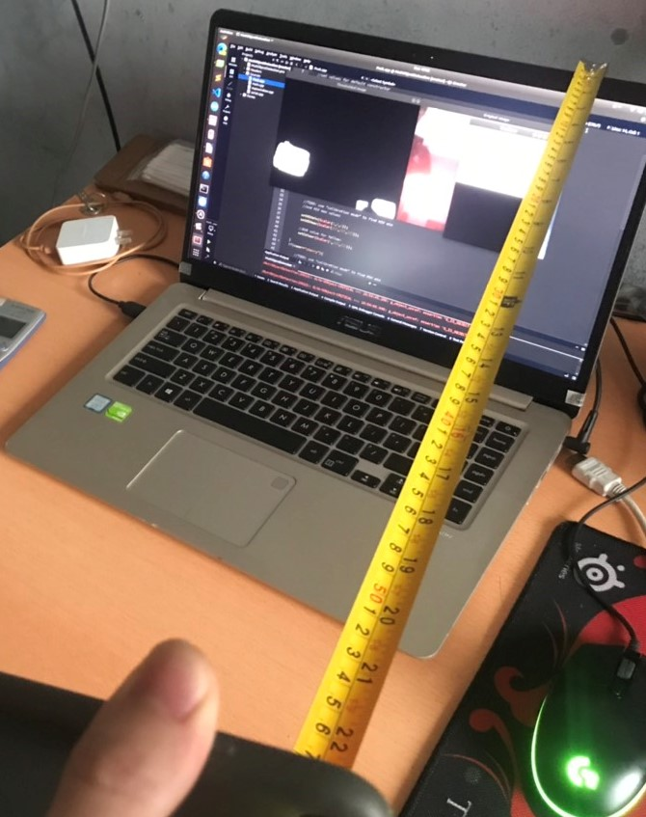

(bố trí thí nghiệm tìm tiêu cự F, D = 60 mm)

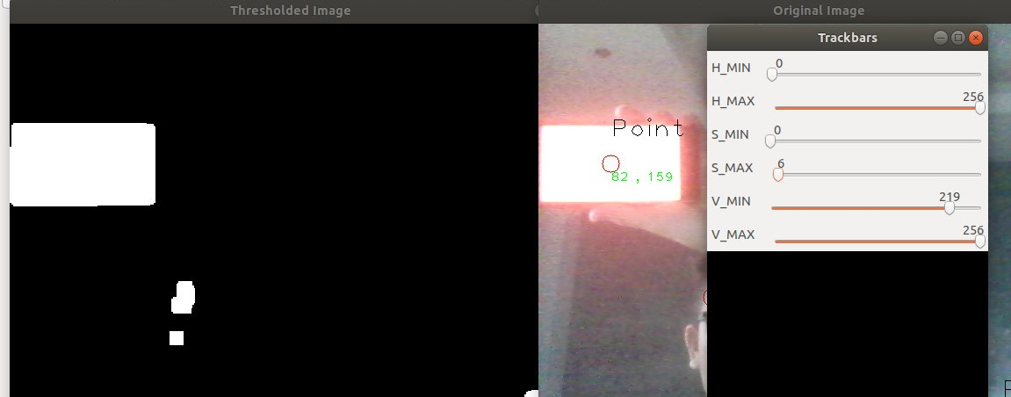

(Kết quả thí nghiệm tìm tiêu cự F)

**Kết quả:** Tọa độ pixel của đối tượng: Thay vào công thức (4.1):

Ta có**:**

Vậy tiêu cự camera ước tính được là

Tiến hành kiểm chứng và tìm khoảng cách đối tượng dựa trên tiêu cự với điều kiện ban đầu như sau:

|  |  |
| --- | --- |
| Đối tượng | Màn hình LED sáng (đỏ) |
| Kích thước | 12.1 6.8mm, W = 12.1 mm |
| Camera | Camera tích hợp |
| Tốc độ lấy mẫu streaming | 24FPS (24 khung hình/giây) |
| Tiêu cự F | 823 |

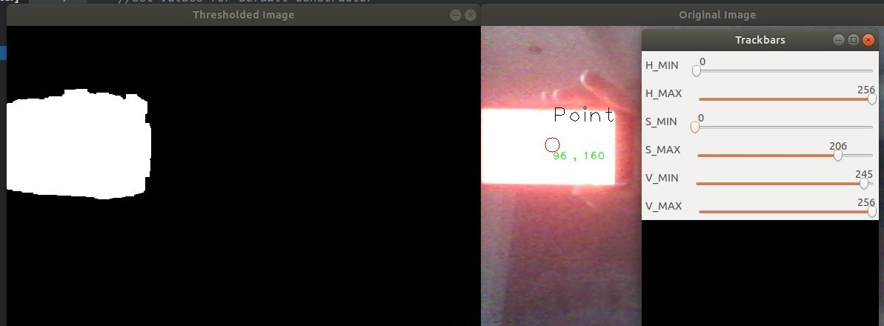

**Kết quả**: Tọa độ pixel của đối tượng

Thay vào công thức (4.2):

Ta có:

Đo lại khoảng cách: D = 50 mm

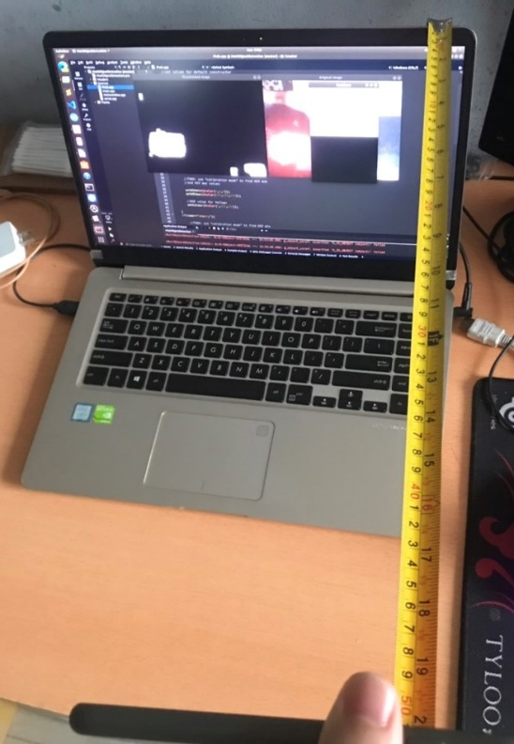

(đo lại khoảng cách từ đối tượng đến camera)

Độ chính xác phép đo:

Như vậy, trong lần kiểm chứng này, sai số đo đạc là 1.033%, có thể nhận định phương pháp đồng dạng tam giác hoàn toàn chính xác và phù hợp trong điều kiện thực tế của đề tài.